**新桥街道中心幼儿园小二班幼儿12.8日活动状况记录表**

**来园情况：**

今日周五，气温7~22℃，有微风，有15位幼儿入园。

**集体活动：音乐《大猫小猫》**

这是一节歌唱活动。音乐《大猫小猫》歌词内容浅显易懂，音乐情绪活泼欢快，充满趣味，适合小班的孩子演唱。歌曲主要通过两段音乐力度上的强弱差异来表现出大猫和小猫：大猫的声音强，小猫的声音弱；其中附点节奏的使用增添了歌曲活泼欢快的情趣。在今天的活动中，蔡松霖、王晔、户亚玥、汪子恒、胡希瑶、高梓歆、郭陶霖、肖宸锡、李哲、苏媛、郑诗俊、高筠迪、王梓雯、沈星延、唐可一等小朋友能愿意参加歌唱活动，感受歌曲力度的差异。其中，户亚玥、胡希瑶、郭陶霖、肖宸锡、李哲、苏媛、郑诗俊、高筠迪、王梓雯、沈星延、唐可一等小朋友能试用声音的强弱、动作的幅度大小来表现大猫和小猫。

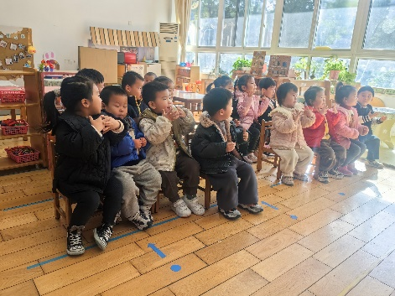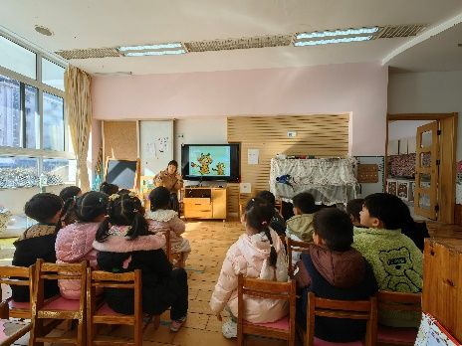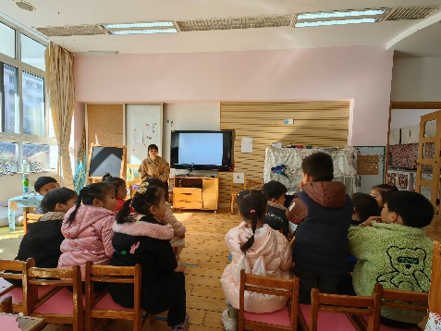

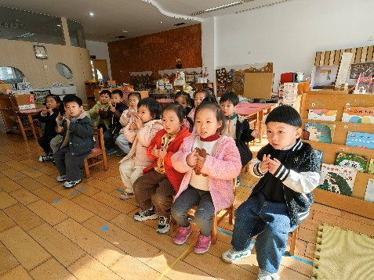

**户外游戏：**

今天户外游戏，我们玩了大风车滑滑梯，活动前我们绕场一周，了解每个部分需要注意的安全事项，然后大家便分头玩耍，有人在吊桥上来回走动，走动中倾听吊桥发出的碰撞声，有的人在攀岩墙，手脚并用向上爬，有人在悬挂处一次次尝试，不断增加悬挂的时长，高筠迪还勇敢的尝试向前滑动一步，虽然最后只是小手抓了一秒杠子，但是已经是一次大大的进步啦!最后在小屋里，冰激凌小卖部悄然开卖，大家纷纷在那买着各种口味的冰激凌，生意异常火爆呢！

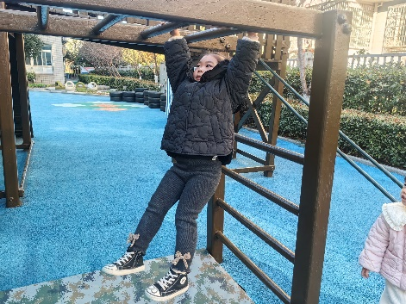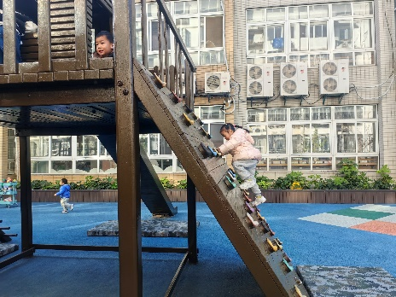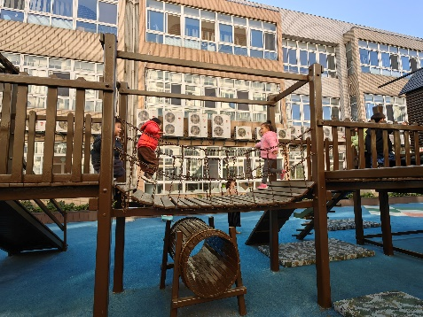

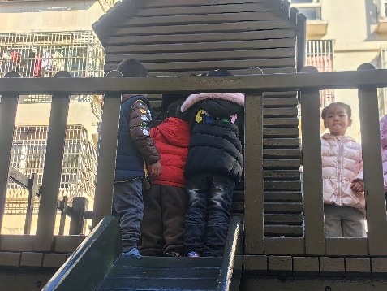

**每日观察：**

今天饭后，孩子们来到植物角，观察着水培植物的最近变化，红萝卜已经开花了，开着白白的小花，孩子们都非常好奇。玉米也慢慢的越来越长，一片生机勃勃。

